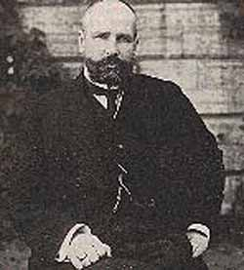
Тема урока: Реформы П.А. Столыпина.

«Дайте государству 20 лет покоя, внутреннего и внешнего, и вы не узнаете нынешней России».

Цели урока:
Обучающие:
- Охарактеризовать П.А. Столыпина как государственного деятеля Российской империи.
- Сформировать знания о правительственной программе премьер – министра.
- Рассмотреть сущность аграрной реформы Столыпина: цели, направления, итоги реформы.
- Закрепить, углубить полученные знания.
Развивающие:
- Развивать умение ставить учебные цели.
- Развивать умение работать с печатным текстом, историческим источником.
- Формировать умение работать с понятием.
- Формировать специальные умения: устанавливать причинно – следственные связи между историческими явлениями и давать характеристику государственному деятелю.
- Работать над развитием речи, мышления, памяти.
Воспитательные:
- Формировать гражданскую позицию, чувство уважения к государственным деятелям, уважения к власти.
- Осуществлять экономическое и политическое воспитание учащихся.

Учебное оборудование: компьютерная презентация, карточки с понятиями, портрет императора Николая II, текстовые материалы (текстовой материал альтернативного учебника, исторический документ), рабочие листы, тест.

Основные понятия:
Военно – полевые суды
Крестьянская община.
Отруб.
Хутор.
Переселенческая политика.
Кооперация.
Персоналии:
Император Николай II.
П.А. Столыпин.

Ход урока:
- Организационный момент.

- Актуализация знаний учащихся по темам: «Характеристика России начала XX века», «Первая русская революция», «Третьеиюньская монархия».

Учитель объявляет тему урока и план урока.
Просит учеников сформулировать цели занятия, опираясь на план урока, который записан на доске.

- Несколько уроков назад мы начали изучать историю России XX века. Какие ключевые темы мы изучили?
Ответ учащихся: «Социально – экономическое развитие России в начале XX века», «Политическое развитие России начала XX века», «Русско – японская война», «Первая российская революция», «Третьеиюньская монархия».
- Вопрос классу: Назовите наиболее важные государственные проблемы Российской империи и российского общества в начале XX века?
Ответ учащихся: (ответы сопровождаются комментарием учителя)
- Сохранение самодержавия. Отсутствие гражданского равноправия.
- Нерешённость аграрного вопроса: господство помещичьего землевладения, малоземелье крестьян, сохранение выкупных платежей.
- Тяжелое положение рабочих.
- Низкий уровень грамотности населения. В начале века только 30 % детей регулярно учились в школе. Только среди дворянства и духовенства, составляющих 2% населения, уровень грамотности равнялся 100%.
- Нерешённость проблем, обострение противоречий приводит к кризису в обществе. Во что вылился кризис начала XX века?
Ответ учащихся: Обострение противоречий в социально – экономическом и политическом строе России привели к Первой Российской революции.
- Вопрос классу: Назовите характер Первой российской революции?
Ответ учащихся: Революция носила буржуазно – демократический характер.
- Вопрос классу: Каковы были итоги революции, решила ли она существующие проблемы?
Ответ учащихся: Революция имела незавершённый характер. Она не решила все проблемы, но заставила власти пойти на некоторые уступки. Пожалуй, самой главной уступкой был Манифест 17 октября 1905 года «Об усовершенствовании государственного порядка…», согласно которому были введены некоторые политические свободы и создана Государственная Дума – первый представительный орган власти. Опасаясь нового революционного взрыва, правительство было вынуждено искать пути к решению наболевших вопросов – прежде всего аграрного. Стране нужны реформы.
(Учитель подводит итоги актуализации и переходит к изучению новой темы).

III. Изучение новой темы.
План:
1. Биография П.А. Столыпина.
2. Реформы П.А. Столыпина.
3. Аграрная реформа П.А. Столыпина.
4. Итоги реформы.

- Биография П.А. Столыпина.
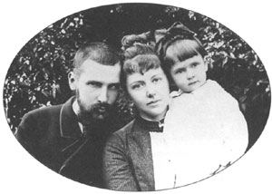
- Российская империя нуждалась в реформировании, это понимали в правительстве и предлагались проекты реформ. Выдающимся реформатором начала XX века был Пётр Аркадьевич Столыпин. И сегодня на уроке мы изучим реформы Столыпина, подробнее останавливаясь на аграрной реформе. А для начала мы прослушаем сообщение _________________________ о биографии П.А. Столыпина.
(Ученица рассказывает сообщение, учащиеся фиксируют важные моменты биографии Столыпина).

- Реформы П.А. Столыпина.
- Итак, мы только что узнали, что 26 апреля 1906 года Столыпин был назначен Министром внутренних дел, а с 8 июля он председатель Совета Министров. Девиз премьера: «Сначала успокоение, затем реформы». Столыпин был монархистом. Он сразу повёл борьбу с революцией и не напрасно. 12 августа 1906 года на него было совершено чудовищное покушение на Аптекарском острове, где проживала семья главы правительства, и где он принимал посетителей. В результате мощного взрыва 27 человек погибли и 32 были ранены. Потрясённый видом искалеченной 14 – летней дочери и ранением единственного сына, Столыпин подписал указ о военно – полевых судах, утверждённый Николаем II 19 августа 1906 года.
- Однако Столыпин не собирался ограничиваться только карательными мерами. Уже в первые месяцы своего премьерства он обнаружил ясное понимание того, что из затяжного кризиса Россию можно вывести только с помощью серьёзных реформ. Программа предлагаемых им реформ была обширна.

Реформы П.А. Столыпина:
- Аграрная реформа.
- Реформа местного самоуправления.
- Реформа высшей и средней школы.
- Введение всеобщего начального обучения.
- Улучшение материального обеспечения народного учительства.
- Установление гражданского равноправия и неприкосновенности личности.
Столыпин был намерен предложить данные законопроекты для обсуждения в новой Думе. Но вы уже знаете какова была судьба II Государственной Думы, которая начала работу 20 февраля 1907 г. Вопрос классу: Что произошло со II Думой?
- Ответ учащегося: II Государственная Дума по своему составу была более левая, чем первая. Депутаты Думы отказались обсуждать и утверждать положения аграрной реформы, предложенной Столыпиным… В правительстве появилось желание распустить Думу и одновременно опубликовать новый избирательный закон, не допускающий к депутатским мандатам нежелательных для властей людей. Это решение противоречило основным законам империи, гласившим, что изменить избирательный закон можно только с согласия Думы. 3 июня 1907 года был издан Манифест о роспуске II Думы и об изменении Положения о выборах.

- Прочитайте первый пункт параграфа 18 (с.70) и ответьте письменно на вопрос – Какую главную задачу ставил Столыпин, разрабатывая реформы и надеясь претворить их в жизнь?
(Учащиеся, работая с учебником, письменно отвечают на вопрос; затем учитель комментирует ответ).

- Аграрная реформа П.А. Столыпина.
- Вследствие постоянной оппозиции правых в Государственном совете и императорском окружении П.А. Столыпину удалось частично провести в жизнь лишь аграрную реформу.
Цели аграрной реформы:
а) Снятие социальной напряжённости на селе;
б) Формирование широкого слоя мелких собственников крестьян для обеспечения политической стабильности;
в) Отвлечение крестьян от идеи принудительного отчуждения помещичьих земель;
г) Сохранение всех форм частной собственности (включая помещичью).
Учитель добавляет, что Столыпин ставил цель дать России крепко стоящего на ногах собственника земли, который был бы заинтересован в улучшении своего материального положения. Он говорил о необходимости отделить крепких и сильных от ленивых и пьяных. Крепких и сильных необходимо вывести из общины и дать им возможность развивать фермерское хозяйство.

Направления аграрной реформы:
- Основным направлением реформы было разрушение общины. Вопросы классу:
а) Что такое крестьянская община?
- Ответ учащихся: - 1. Община – это форма объединения людей, характеризующаяся коллективным владением средствами производства, полным или частичным самоуправлением. 2. Община – это
б) Почему разрушить общину надо было в первую очередь? Что было отрицательного в общине, почему общину называют главным феодальным пережитком ?
- Ответ учащихся: - Община тормозила развитие капиталистических отношений в сельском хозяйстве, препятствовала формированию мелких буржуазных собственников (фермерских хозяйств). Во многом это было связано с принципом круговой поруки, существовавшим в деревне.
- Первым актом нового правительства стал указ от 9 ноября 1906 года. Его стержневой идеей было разрушение крестьянской общины путём разрешения свободного выхода из неё любого домохозяина. Рядом дополнительных указов 1907 – 1911 гг. правительство ясно определило свои цели: не только закрепить за отдельными хозяевами обширные земли, но и покончить с обычной для общины чересполосицей (показ слайда и объяснение учителя). Выходящий из общины крестьянин получал в частную собственность все закреплённые за ним наделы, причём они должны быть сведены в один участок. Создавались хуторские и отрубные хозяйства.
Отруб – это земля, данная крестьянам за счёт сведения воедино всех участков земли, с сохранением его двора в деревне (показ на слайде и объяснение учителя).
Хутор – это участок земли, выделенный крестьянину при выходе его из общины с переселением из деревни на свой участок (показ на слайде и объяснение учителя).

- Перед вами исторический документ – выдержка из указа Правительствующему сенату 9 ноября 1906 года. Ваша задача познакомиться с этим документом и ответить на следующие вопросы:
1) О выходе крестьян из общины на хутора или отруба говорится в документе? Ответ обоснуйте.
2) Пользуясь текстом документа, расскажите о процедуре выхода крестьян из общины.
(Работа учащихся с документом и обсуждение документа).

- Обратимся к рабочим листам. Вы видите 2 определения, вы их только, что слышали, читали документ, сейчас ваша задача правильно написать понятия к определениям (учащиеся пишут). Итак, первое определение раскрывает понятие «отруб», второе – «хутор».

2. Второе направление реформы – создание Крестьянского банка. Он служил посредником между помещиками, желавшими продать свои земли, и крестьянами, желавшими их купить. Банк способствовал переходу части помещичьих земель в руки сельской буржуазии, но ненасильственным путём, в форме купли – продажи, причём на выгодных для помещиков условиях. Крестьянам – единоличникам банк предоставлял на льготных условиях ссуды, необходимые для такой покупки.
Вопрос классу: Как известно процессы расслоения крестьянства в начале XX века углубляются, на укрепление какого слоя крестьян были направлены названные направления аграрной реформы П.А. Столыпина?(Ответ обоснуйте).
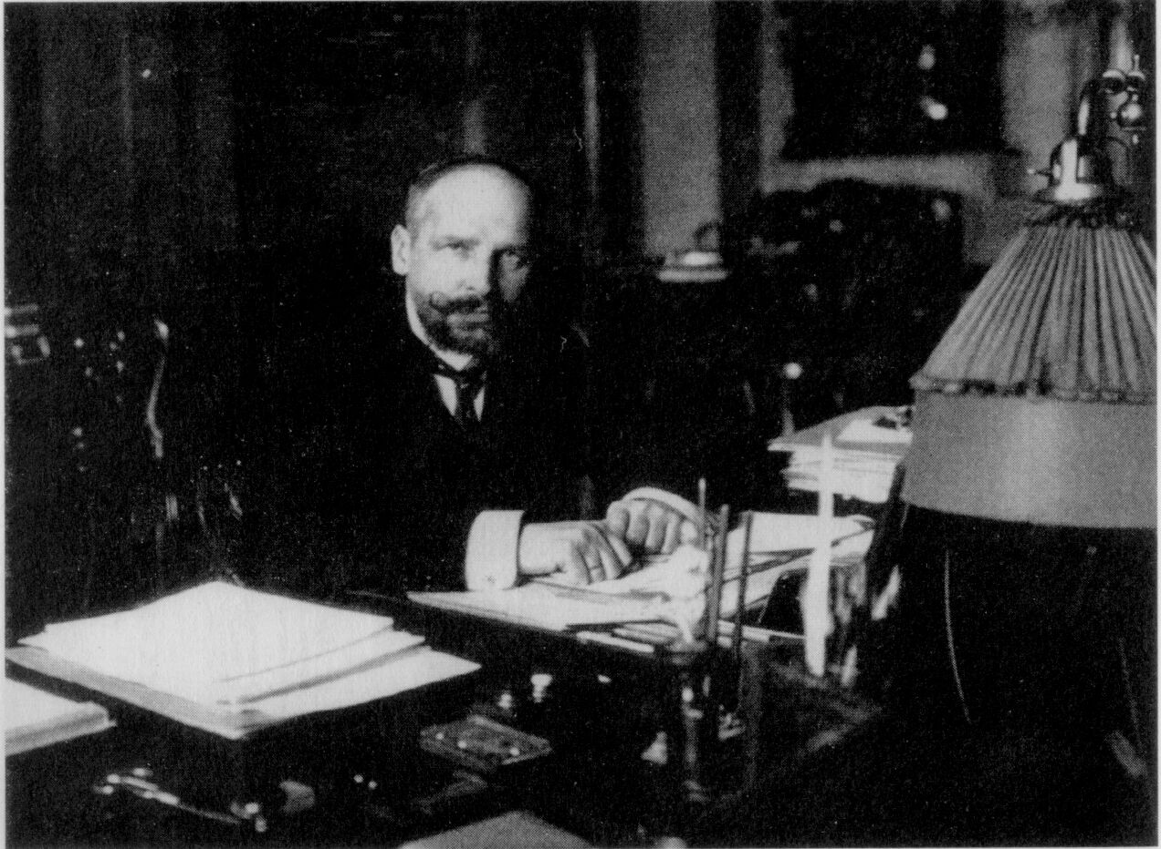
Ответ учащихся: - Два вышеназванных направления реформы были нацелены на укрепление слоя зажиточных крестьян. Зажиточный крестьянин получал большую собственную выгоду от получения земли и независимости от общины, т.к. на него больше не распространялся принцип круговой поруки, чересполосного распределения земли. Крестьянин отныне заинтересован в результатах своего труда, от которых зависит уровень доходов крестьянина.

3.Переселенческая политика.
- Действительно, первые два направления аграрной политики Столыпина – разрушение общины и деятельность Крестьянского банка – должны были способствовать укреплению сельской буржуазии. Столыпин был убеждён, что необходимо отделить «крепких и сильных от пьяных и ленивых».
Проблемы, связанные с сельской беднотой, Столыпин надеялся решить с помощью массового переселения. Переселенческая политика станет третьим направлением аграрной реформы П.А. Столыпина (показ слайда и рассказ учителя).
За счёт политики переселения, Столыпин рассчитывал ослабить земельный голод в центральных губерниях, т.е. решить проблему малоземелья, с одной стороны, а с другой – переместить ожесточённую часть населения на окраину России, подальше от помещичьих имений. Переселение шло за Урал в Сибирь, где было много пустующей земли. Переселенцы освобождались на длительное время от налогов, получали в собственность участок земли (15 га на главу семьи и 45 га на остальных членов семьи), денежное пособие в размере 200 рублей на семью; мужчины освобождались от воинской повинности.

- Крестьяне – переселенцы нашли свой путь в капитализм, опирающийся на русские коллективистские традиции: общину сменила кооперация.
Кооперация – форма организации производства и труда, основанная на групповой собственности членов кооператива; форма связей между предприятиями, занятыми совместным производством определённой продукции.
- Перед вами текст, рассказывающий о развитии кооперации в России в начале XX века. Прочитайте текст и ответьте на вопросы (учащиеся читают текст и отвечают на вопросы учителя).
Вопросы к классу: 1) Назовите одну из самых крупных организаций кооперации в Сибири. Экспорт какой продукции осуществляло это предприятие?
2) Назовите основные направления деятельности кооперативного Московского народного банка?

- Итоги реформы.
Реформа способствовала подъёму экономики страны. Сельское хозяйство приобрело устойчивый характер. Увеличились покупательная способность населения и валютные поступления, связанные с вывозом зерна. Однако социальные цели, поставленные правительством, не были достигнуты.
- Крестьяне не спешили к выходу на хутора и отруба. Вопрос классу: Как вы думаете почему крестьяне не стремились выйти из общины?
Ответ учащихся –

- Из общины выделились 2 млн. крестьянских дворов, из них 1,2 млн., т.е. 60% свои наделы продали. Из общины выходили в основном зажиточные крестьяне и бедняки. Действительно фермерских хозяйств в 1914 году было 10,3% всех крестьянских хозяйств. Вместе с тем появление в деревне хуторян - фермеров вызывало зачастую зависть и ненависть к ним со стороны крестьян – общинников. Их хозяйства поджигали, травили скот, уничтожали посевы, ломали инвентарь. Только за 1909 – 1910 гг. полиция зарегистрировала около 11 тыс. фактов поджога хуторских хозяйств.
Тем не менее за 7 лет активного проведения реформы были достигнуты заметные успехи в росте сельскохозяйственного производства: посевные площади возросли в целом на 10%, на 35% увеличился хлебный экспорт. За эти же годы удвоилось количество применяемых минеральных удобрений, почти в 3,5 раза возросли закупки крестьянами сельскохозяйственных машин. Эти показатели, в свою очередь, оказывали влияние на рост промышленного производства, темпы которого в эти годы были самыми высокими в мире (8,8%).

- Подводя итоги переселенческой политике, следует отметить, что в первые годы переселение развивалось более быстрыми темпами. В последующий период этот процесс замедлился. Всего же с 1906 по 1914 г. в Сибирь переселились 3 млн. 40 тыс. человек. Но часть переселенцев возвратилось обратно (524 тыс., или 17%).
Несмотря на все недостатки, переселенческая политика имела прогрессивное значение. Увеличилось население Сибири. Переселенцы освоили более 30 млн. десятин пустующей земли, построили населённые пункты, дав толчок развитию производительных сил Сибири.

- Кроме того, важную роль играло развитие кооперации. К началу 1917 года в России насчитывалось 63 тыс. различных кооперативов. Сельская кооперация обслуживала 94 млн. человек, или 82,5% деревенского населения.

- Возникает закономерный вопрос – Почему реформа Столыпина не достигла цели?
Ответы учащихся:

- Действительно, Столыпин просил 20 лет покоя внутреннего и внешнего, но в 1914 году Россия вступит в Первую Мировую войну. Было сложно переломить психологию русского крестьянина, привыкшего жить в общине, но, пожалуй, ещё сложнее было убедить дворян в необходимости проведения аграрной реформы. Его начинания не имели ни широкой социальной, ни политической поддержки.
История не отпустила 20 – летнего срока ни самому Столыпину, ни его реформам. Эсеры вынесли Петру Аркадьевичу смертный приговор ещё тогда – в 1906 году. 1 сентября 1911 года на глазах у императора П.А. Столыпин был смертельно ранен эсером Богровым в Киевском оперном театре и скончался 5 сентября.

Вывод:
- Вопрос классу: Какие выводы вы можете сделать по теме данного урока?
Ответы учащихся: -

Обобщение учителя:
- Монархия смогла удержать власть, только начав решать наболевшие вопросы, главным из которых был аграрный. Однако проект Столыпина, направленный на разрушение крестьянской общины, не совпадал с мнением многих дворян и ближайшего окружения императора.
- Реализация правительственной программы аграрных преобразований привела к дальнейшему расслоению крестьянства, частичному разрушению общинных порядков и продемонстрировала более высокую эффективность производительной деятельности фермерских хозяйств.
- Краткосрочность проведения реформы не способствовала её логическому завершению, коренным образом изменить ситуацию в деревне не удалось. Крестьяне по – прежнему требовали решения аграрного вопроса путём ликвидации помещичьего землевладения.

- Закрепление.
- Работа с тестом, задания для которого подобраны с тренировочных материалов для подготовки к сдаче истории в форме ЕГЭ.
Тест.
Часть А.
А1. 24 августа 1906 г. П.А. Столыпин опубликовал правительственную программу из 2 – х частей. В первой части:
  - обосновывалась необходимость успокоения страны с помощью чрезвычайных мер
  - говорилось о необходимости введения военного положения
  - объявлялось о введении военно – полевых судов в районах, находящихся на военном положении
  - верно всё указанное.
А2. Первым актом правительства П.А. Столыпина стал указ от 9 ноября 1906г. Его стержневой идеей было:
- разрушение крестьянской общины путём разрешения выхода из неё
- разрушение общины и ограничение помещичьего землевладения
- ограничение помещичьего землевладения и переселение крестьян на земли не общинного пользования
- ликвидация общинной и введение частной собственности на землю по трудовой норме.
А3. Социальный смысл аграрной реформы П.А. Столыпина состоял в том, чтобы:
- рассредоточить крестьян по хуторам, и тогда революционерам трудно будет поднять их на бунт
- создать широкий слой мелких буржуазных собственников, являющихся основным фактором политической стабильности в обществе
- сохранить незыблемость самодержавия
- освоить и заселить малоосвоенные территории страны.
А4. Доля единоличных хозяйств по типу фермерских к 1915 году составляла … процентов:
- 10,3
- 15,3
- 20,3
- 30,3.
А5. С 1906 по 1914 г. в Сибирь переселилось свыше 3 млн. крестьян. Из них возвратились назад свыше… тыс. человек:
- 500
- 600
- 700
- 900.
А6. Несмотря на все недостатки, переселенческая политика имела прогрессивное значение, так как:
- увеличилось население в Сибири, где возникло много новых сёл
- переселенцы освоили 30 млн. десятин пустующих земель
- был дан толчок развитию производительных сил в Сибири
- в переселенческих районах активно шёл процесс становления крепких хозяйств
- верно всё указанное.
А7. Мелкое крестьянское производство включалось в систему российского и мирового рынка через:
- торгово – посреднические фирмы
- банки
- кооперативные союзы
- земские учреждения.

Ключ:
А1. – 4
А2. – 1
А3. – 2
А4. – 1
А5. – 1
А6. – 5
А7. - 3

- Домашнее задание.
- Параграфы 17,18.
- Письменно ответить на одно задание части С ЕГЭ.
Назовите причины, согласно которым П.А. Столыпина можно назвать «одиноким реформатором»?
3. Подумайте дома над вопросом – Что было бы с Россией, если бы реформа Столыпина была проведена полностью, и дала бы ожидаемый результат?

